Появление Белгородской засечной черты было связано с началом активного освоения Московским государством южных земель, в частности так называемого "Дикого поля". Несмотря на наличие мощных укреплений, Орел, Курск и другие отдельные города не могли служить для русских земель надежной защитой от татарских набегов: татары просто обходили их, стремясь за богатой добычей в центральные районы государства (за первую половину XVII в. татары угнали в плен из русских земель более 200 000 человек – около 4% от количества всего населения страны в то время). Вследствие этого почти одновременно с идеей реконструкции Тульской засечной черты возник другой проект: строительство новой непрерывной цепи укреплений далеко «в поле», к югу от новых «польских» городов.
Начало этому строительству было положено в 1635 г. созданием Козловской укрепленной линии — земляного вала и города Козлова. Козловский вал перекрыл Ногайскую дорогу; кроме Козлова в системе этой линии располагались крепости Бельский и Челновой (1636), а на восточных ответвлениях Ногайской дороги встали Тамбов, Верхний и Нижний Ломов. Затем была перерезана Изюмская дорога: здесь возвели Яблоновский вал и крепости Усерд, Яблонов (1637) и Корочу (1638). Строительство укреплений продолжалось быстрыми темпами, и к 1654 г. из отдельных валов, засек и крепостей образовалась единая мощная оборонительная линия длиной 800 км.— Белгородская черта.
То, что практически все города Белгородской черты возникли как военные крепости, наложило заметный отпечаток на состав населения и на внешний облик этих городов. Они были укомплектованы почти исключительно служилыми людьми; посадские люди проживали только в крупных городах (Воронеж, Белгород), но и там они составляли не более 20-25% населения. Состав служилых людей также имел специфические особенности: высшая их категория служилые по отчеству была представлена только самым низшим разрядом детьми боярскими городовыми, причем нередко, владея поместьями, они не имели крепостных и сами обрабатывали землю, фактически не отличаясь от рядовых казаков. Казаки делились на две группы: одни служили «по прибору» наряду со стрельцами, пушкарями пр., другие назывались белопоместными и слободскими и владели отведенной им землей коллективно. Среди служилых людей в особую группу выделялись «черкасы» — украинские переселенцы. Все перечисленные категории селились отдельными слободами при крепостях; только дети боярские и поместные казаки иногда постоянно проживали в своих поместьях.
В зависимости от места расположения и стратегических задач крепости Белгородской черты делились на два основных типа: крепости в системе земляных валов и крепости на крутых берегах рек. К первому типу принадлежали, например, Болховец, Белгород, Новый Оскол, Нежегольск, у которых вал черты служил одновременно и одной из стен города, а также Яблонов, Верхососенск, Бельский и Челновой, земляные укрепления которых располагались за валом. Эти города стояли на открытых степных участках, лишенных естественных преград, и перекрывали основные пути татарских вторжений. Крепости второго типа были деревянными, без земляных валов, и строились на высоких берегах рек как опорные пункты сторожевой и станичной службы, а также как пункты военного контроля над бродами и переправами.
Белгород — главный город Белгородской черты, ее административный центр— отличался значительными размерами; по описанию городов черты 1668 г. белгородская крепость имела периметр около 650 саженей, а три стены примыкавшего к ней с запада острога протянулись более чем на 1350 саженей. Таким образом, по длине укреплений Белгород превосходил Воронеж более чем в два раза, а по площади почти в пять раз. Соответственно более репрезентативной была и композиция города.
Белгородская черта, строительство которой завершилось в 1653 г., имела важное значение для внешней и внутренней политики России. Она позволила закрыть русские земли от татарских набегов, заселить обширные южные районы и подготовиться к войне с Польшей за Украину в 1654-1667 гг.; в отличие от Смоленской войны 1632-1634 гг. южный фланг русских войск был надежно защищен новопостроенной чертой.
(Источник: https://pikabu.ru/story/belgorodskaya_zasechnaya_cherta_5577894)

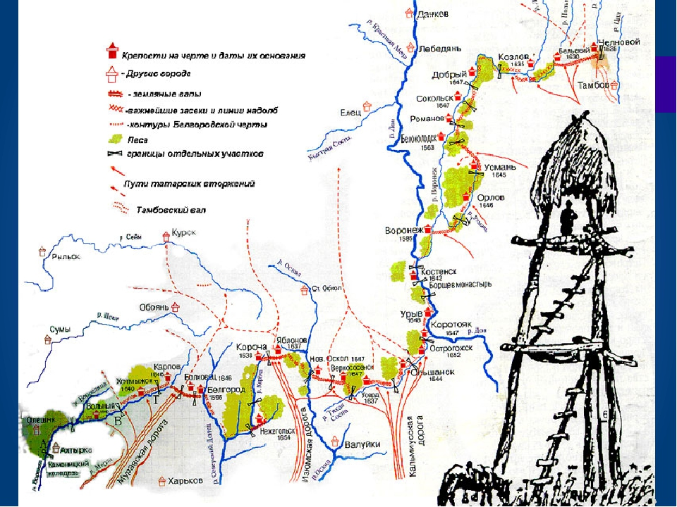
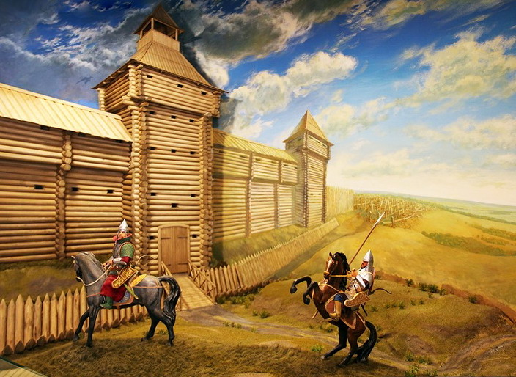

Предлагаем Вам список книг из фонда Центральной библиотеки, в которых отражена история создания Белгородской черты.

- Белгород / автор В.В. Овчинников ; фотографии Л.Я. Гильман. – Белгород : Белгородская областная типография, 2003. – 192 с.
- Белгородоведение : учебник для общеобразовательных учреждений / под ред. В.А. Шаповалова. – Белгород : Издательство БелГУ, 2002. – 410 с. : ил.
- Белгородская область : история и современность / отв. ред. В.А. Лисов. – Москва : Консалтинговая группа «Имидж-Контакт», 2007. – 64 с. : ил. – (Серия «Великая Россия»)
- Белгородский краеведческий вестник / Управление культуры Белгородской области ; Белгородский государственный историко-краеведческий музей. – Белгород : Константа, 2014. – Вып. 11. – 135 с.
- Белгородский краеведческий вестник / Управление культуры Белгородской области ; Белгородский государственный историко-краеведческий музей. – Белгород : Издательство БелГУ, 2003. – Вып. 3. – 149 с.
- Белгородский краеведческий вестник / Управление культуры Белгородской области ; Белгородский государственный историко-краеведческий музей. – Белгород : Везелица, 2006. – Вып. 6. – 150 с.
- Белгородский краеведческий вестник / Управление культуры Белгородской области ; Белгородский государственный историко-краеведческий музей. – Белгород : Везелица, 2012. – Вып. 9. – 111 с.
- Белогорье : краеведческий альманах / редактор Е.А. Андронова. – Белгород : Издательство Белгородского госуниверситета, 2000. – Вып. 2. – 134 с.
- Борисовка. Исторические очерки / И.Г. Охрименко, О.П. Спасская, В.Т. Цыганко, А.С. Шаповалов, Н.Н. Мыц и др. – Белгород : Издательский дом «В. Шаповалова, 2000. – 384 с.
- Ильин, А.И. Белгородские воеводы. Конец XVI - начало XVIII века / А.И. Ильин, А.И. Ткаченко, К.Е. Битюгин. – Белгород : Издательство «Отчий край», 2004. – 154 с.
- Историческая хроника Белгорода / А.Н. Крупенков, Б.И. Осыков. – Белгород : Константа, 2007. – 384 с. : ил.
- История Слобожанщины и Белгородского края : учеб. пособие / под общ. ред. : В.В. Овчинникова, Н.Н. Олейника. – Белгород : Белгородская областная типография, 2011. – 336 с.
- Карагодин, М.И. / Среднее Поосколье. Исторический перекресток : сборник историко-краеведческих научно-популярных очерков. В 2-х т. Т. 1 / М.И. Карагодин, Н.В. Савина. – Белгород : Бел.Ру, 2008. – 304 с.
- Кичигин, В.П. Народная культура Юга России : Белгородская область. Опыт систематизации этнофольклорного материала Белгородской области / В.П. Кичигин. – Белгород : Белгородская областная типография, 2000. – 407 с.
- Кузюлев, Н.Н. На страже южных рубежей / Николай Николаевич Кузюлев. – Купино : Шебекинская типография, 2006. – 86 с.
- Никулов, А.П. Старый Оскол : историческое исследование Оскольского края / А.П. Никулов. – Курск : ГУИПП «Курск», 1997. – 576 с. : ил.
- Осыков, Б. Память Белогорья : историческая хроника / Борис Осыков. – Белгород : Константа, 2016. – 488 с.
- Осыков, Б. Родное Белогорье / Борис Осыков, Александр Осыков. – Белгород : Константа, 2014. – 483 с.
- Памятники Отечества. Святое Белогорье : альманах / Н.Д. Глущенко, Г.И. Метченко, А.П. Сафонов и др. – Москва : АО «Молодая гвардия», 2001. – 167 с.
- Пархоменко, И.Г. Земля белгородская на карте России / И.Г. Пархоменко. – Белгород : Белгородский государственный институт культуры и искусств, 2010. – 460 с.
- России черноземный край / Р.В. Андреева, В.В. Будаков, Л.Ф. Попова. – Воронеж : Центр духовного возрождения Черноземного края, 2000. – 864 с.
- Старый Оскол 1593 – 1993 / А.П. Никулов, Э.И. Григорьев. – Белгород : Белгородское книжное издательство «Везелица», 1992. – 111 с.
- Шмелев, Ю. Тайны белгородского треугольника или страницы жизни из трех тысячелетий истории русов : расследование краеведа / Юрий Шмелев. – Москва : Белгородское областное историко-родословное общество, 1995. – 304 с.

Статьи из периодических изданий по данной теме:

- "Белгородская черта - 2017" // Знамя. - 2017. - 30 сент.
- Акиньшина, Т. По какой земле ходим / Т. Акиньшина // Белгородские известия. - 2016. - 1 дек.
- Белоусенко, К. Застава черты Белгородской: к 365-летию города-крепости Болховца / Ксения Белоусенко // Наш Белгород. - 2011. - 22 окт. - С. 14
- Белоусенко, К. На страже южных рубежей Отечества: города-крепости Белгородской черты / Ксения Белоусенко // Наш Белгород. - 2017. - 8 сент. - С. 20
- Бессонова, А. С любовью к предкам / Анна Бессонова // Белгородские известия. - 2018. - 10 апр.
- Гогенко, Л.А. Правовое регулирование образования и функционирования Белгородской и Курской губернии / Л.А. Гогенко, Санкт-Петербург. ун-т МВД России, г. Санкт-Петербург, РФ, соискатель каф. истории государства и права; Администрация Президента РФ, федер. инспектор в Белгор. обл. аппарата полномочного представителя Президента РФ в ЦФО // Вестник Тамбовского университета. Серия: Гуманитарные науки. - 2011. - № 6. - С. 233-236.
- Жигалов, В.М. Болховской рубеж [Текст] : [монография] / В.М. Жигалов, А.Г. Бобов / Бергор. регион. обществ. орг. "Историческое общество "Ратник". - Белгород : КОНСТАНТА, 2017. - 335 с. : ил. - (Белгородская черта)
- Иванова, А. Из глубины веков / Анна Иванова // Наш Белгород. - 2018. - 15 июня. - С. 5
- Кущенко, А. Период особого назначения / Анна Кущенко // Белгор. известия. - 2018. - 17 марта
- Лимаров, А. У Белгородской черты. Дозорная книга Белгорода / А. Лимаров, О. Бавыкин // Наш Белгород. - 2010. - 24 нояб., 27 нояб.
- Логинов, И. Незабытая крепость : В областной библиотеке представили монографию об истории крепости на Болховце / Иван Логинов // Аргументы и факты. Белгород. - 2018. - 20-26 июня. - С.12
- Мезис, Ю. Внешние и внутренние границы России и естественные природные зоны на юге в XVI - начале XVIII в. / Юрий Мезис, д-р истор. наук, проф. Тамбов. гос. ун-та им. Г.Р. Державина, Андрей Папков, канд. истор. наук, доц. НИУ "БелГУ" // Российская история. - 2016. - № 3. - С. 33-49.
- Мельникова, Е. Особый рубеж / Елена Мельникова // Белгородские известия. - 2018. - 23 июня
- Мельникова, Е. Прискакала конница / Елена Мельникова // Белгородские известия. - 2017. - 26 сент.
- На фестивале "Маланья" покажут реконструкцию боя на Белгородской засечной черте: гостей праздника ждут концерт, народные забавы и ярмарка мастеров // Комсомольская правда. - 2014. - 29 мая - 5 июня. - С. 32.
- Носов, К.С. Военно-оборонительное строительство в России в XVII в. / К.С. Носов // Вопросы истории. - 2009. - № 3. - С. 114-124.
- Перькова, М.В. Исторический процесс формирования региональной системы расселения на территории Белгородской области / М.В. Перькова // Вестник БГТУ им. В. Г. Шухова. - 2017. - N 12. - С. 103-108.C.
- Рунов, В.А. Слободское казачество / В.А. Рунов // Русская история. - 2014. - № 3. - С. 44-50.
- Санин, Г.А. Русские засечные черты на Диком Поле / Г.А. Санин // Русская история. - 2014. - № 3. - С. 30-36.
- Старикова, С. Легендарный Усерд: кто в XVII веке защищал южные рубежи Русского государства / Светлана Старикова // Белгородская правда. - 2018. - 21 июня. - С. 18
- Субботин, П. Эпоха белгородской славы: начата работа по созданию культурно-исторического кластера "Белгородская черта" / беседовала Татьяна Черных // Аргументы и факты. Белгород. - 2018. - 10-16 янв. - С. 12
- Филиппов, Е. По Сумской - в XVII век: как совершить современное путешествие по Белгородской оборонительной черте / Евгений Филиппов // Белгородские известия. - 2015. - 25 июня. - С. 14-15
- Черных, Т. Белгородская черта : новые исследования / Татьяна Черных // Аргументы и факты. Белгород. - 2018. - 14-20 марта. - С.13.
- Черных, Т. На страже рубежей: чем занимались белгородские станичники / Татьяна Черных // Аргументы и факты. Белгород. - 2015. - № 45 (нояб.). - С. 6.

